Государственное бюджетное
общеобразовательное учреждение города Москвы
средняя общеобразовательная школа с углубленным изучением английского языка №1413

Тема:
«Судьба семьи в истории страны»

Творческая работа
«Мужчины в нашей семье всегда выбирали
судьбу защитника родины»

Работу выполнил: ученик 6 Е класса
Радин Сергей

Преподаватель: Козлова Е.Ю

Москва 2014
Наша семья имеет богатую историю. Судьбы моих предков тесно переплетены с историей нашей страны. Меня всегда интересовала история моей семьи. У нас сохранилось много старых фотографий и документов, подтверждающие участие моих родственников в событиях, происходивших в то время в. стране. Мужчины в нашей семье всегда выбирали судьбу защитника родины.
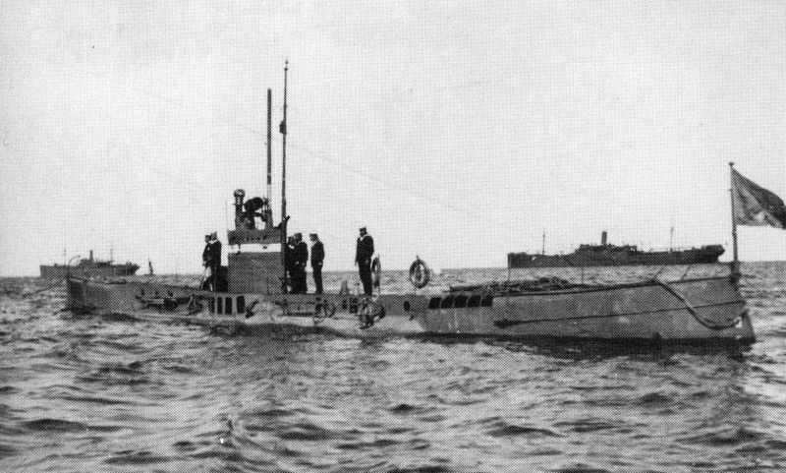
Так мой прапрадед, Радин Константин Федорович, 1900 года рождения начинал службу на Балтийском флоте мотористом на корабле «Нина». Затем он служил на эскадренном миноносце «Крепкий», эсминце «Самсон». В семейном архиве я нашел две его фотографии. Живя в Петрограде он был свидетелем Великой Октябрьской революции и последующих событий, которые определили дальнейшую судьбу страны. За свою военную карьеру он дослужился до военного комиссара подводной лодки «Окунь».
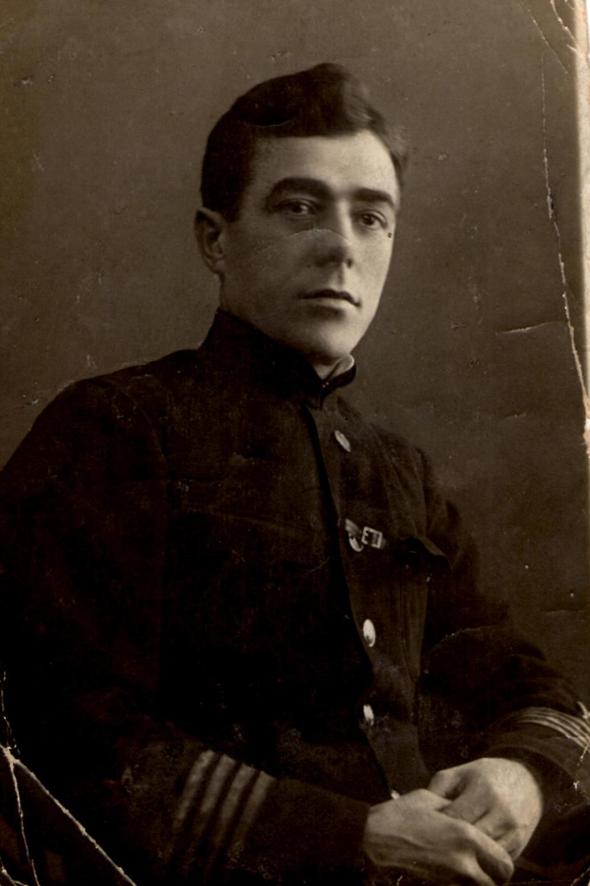

Радин К.Ф (1932 г.) Подводная лодка «Окунь»
Погиб он при неизвестных обстоятельствах в 1934 году. Похоронен в Петербурге, на кладбище Александро-Невской лавры. Когда мы бываем в Санкт-Петербурге, то обязательно ходим на его могилу.
Его сын, мой прадедушка Радин Юрий Константинович. Он родился в 1923 году в Ленинграде. Когда началась Великая Отечественная война, ему только что исполнилось 18 лет. Он как раз закончил школу и подал документы в Военно-морское училище им.Дзержинского. Готовился к вступительным экзаменам, так его и застала война. В начале войны, призывали мужчин, только до 1922 года рождения и прадедушка в призыв не попал. Он принимал участие в оборонных работах, при отступлении нашей армии отступал вместе с ней. Так он оказался в городе Устюжна Вологодской области. Там, он работал извозчиком, развозил товары в магазины. 18 мая 1942 года его призвали в армию и отправили в учебный центр в г. Киров. После прохождения курса молодого бойца он был назначен в 1005 стрелковый полк 279 дивизии. Воевал красноармейцем, затем командиром 120-мм миномета. В составе этой части участвовал в боях на Калининском фронте.
Однажды с прадедушкой произошел такой случай, он получил приказ отвезти пакет в штаб дивизии. Его, городского жителя, посадили на лошадь (до этого он ее только на картинках и видел), нужно было проехать километров 8. Пакет был доставлен, но обратный путь прадедушка проделал пешком, ведя под уздцы лошадь. После этого он на лошадях не ездил.
В одном бою был ранен в руку. В декабре 1942 года был отправлен в город Томск в Днепропетровское Краснознаменное артиллерийское училище, после окончания которого в июле 1943 года получил звание лейтенанта и был назначен в состав 10 артиллерийского Ленинградского корпуса. Участвовал в боях на территории Прибалтики в составе 1-го Прибалтийского фронта в должности старшего офицера батареи, затем командиром батареи до окончания войны. Освобождал такие города как, Таллинн и Рига. Войну закончил под Вильнюсом.
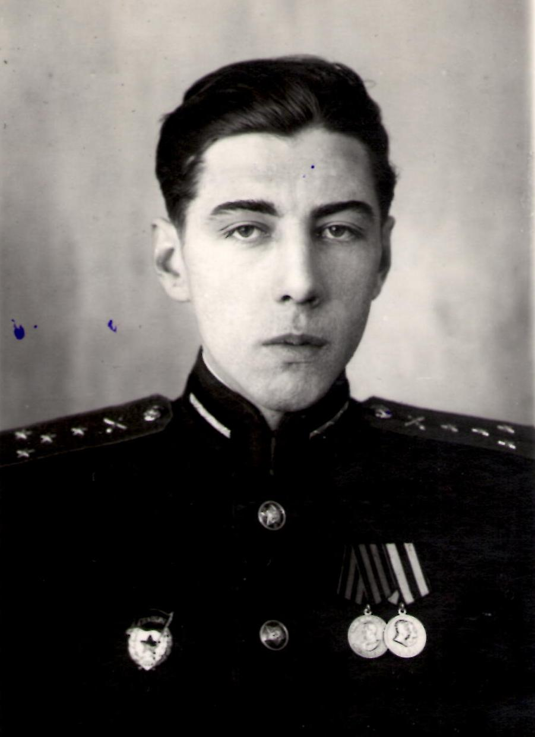
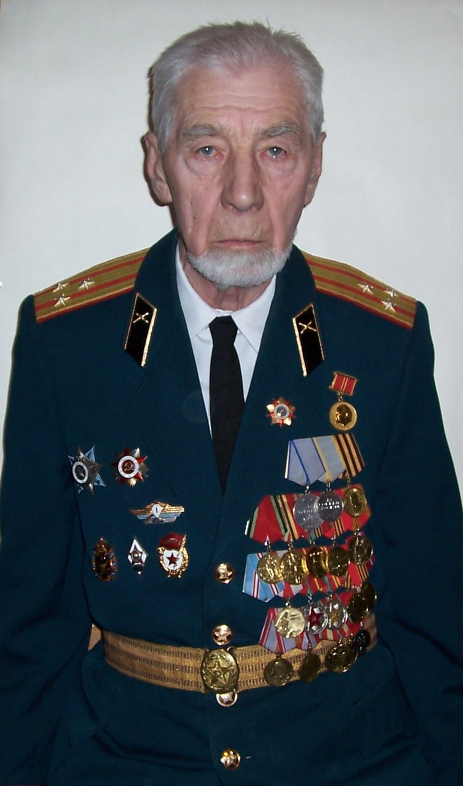
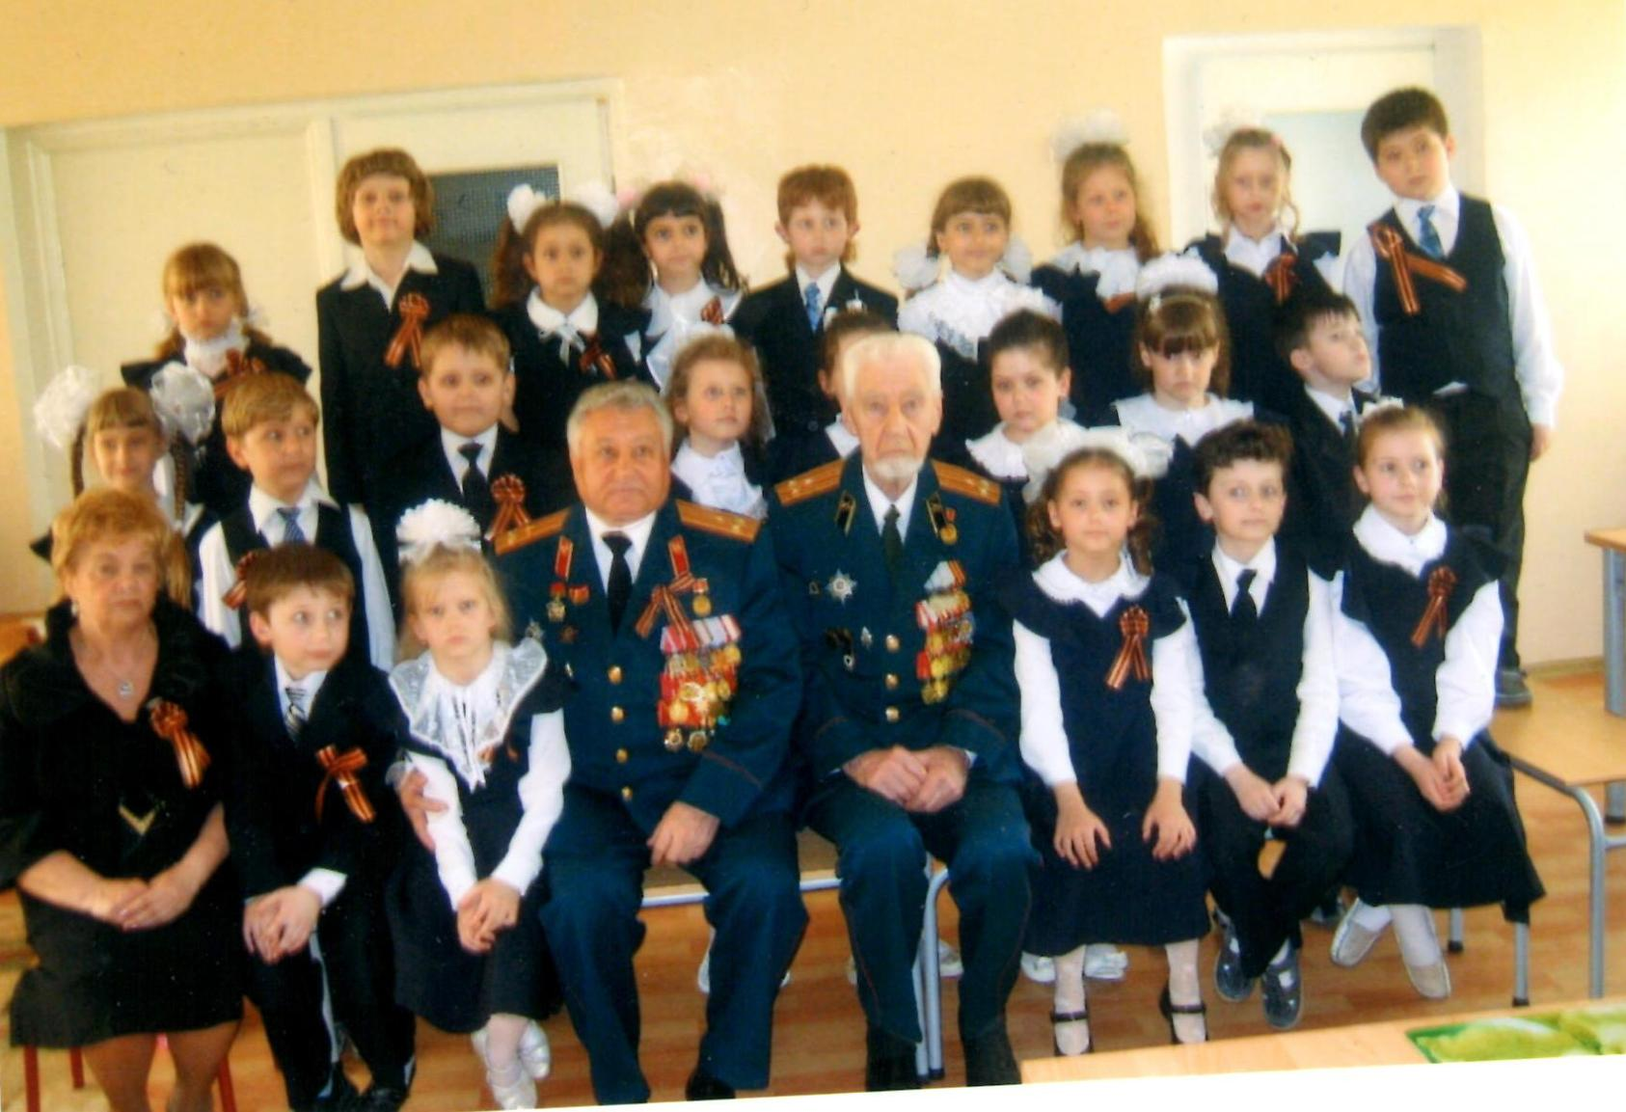

Радин Ю.К. (1951 г.) (2005 г.) школа 1682 (2009 г.)
Мой прадедушка был награжден многими медалями и орденами. Самые значимые для него: Орден “Отечественной войны 1 степени”, Орден “За службу Родине в вооруженных силах” 3 степени, медали “За отвагу” и“ За боевые заслуги”.
После войны служил в Эстонии в городах Пярну и Вильянди, был командиром батареи. В 1952году поступил в Артиллерийскую академию им. Ф.Э. Дзержинского. В 1957 закончил ее и был назначен в 3 ЦНИИ МО РФ. Мой прадедушка был первым начальником отдела программирования вычислительного центра. Внес огромный вклад в освоение первых вычислительных машин, многие сотрудники института с гордостью считают себя его учениками. Прадедушку часто приглашали на различные мероприятия. Был он и у нас в школе, рассказывал моему классу про войну. К сожалению, он умер два года назад. Я им очень горжусь!
Мой дедушка, Радин Константин Юрьевич, выбрал работу программиста не связанную с военной службой, но как и все мужчины нашей страны, отдал свой воинский долг Родине. Служил 2 года в войсках связи под Наро-фоминском.
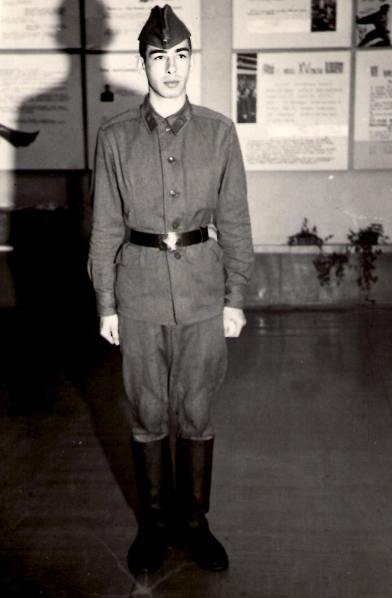
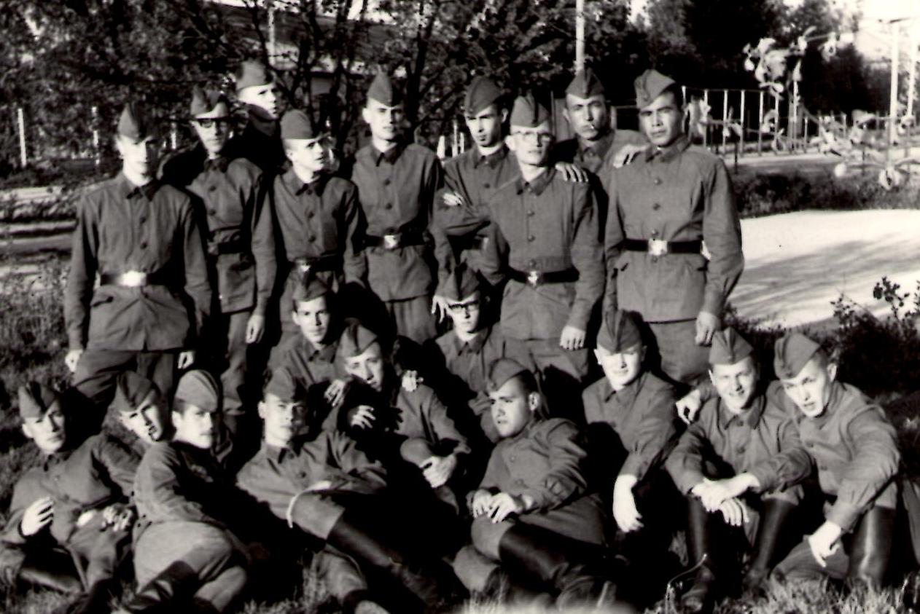

Радин К.Ю. (1970 г.) (1971 г.)
Мой папа, Радин Павел Константинович, подполковник Российской армии. Он продолжает дело, начатое прадедом, работает в том же институте над созданием нового вооружения. У него очень серьезная и ответственная работа. За хорошую службу папа награжден медалями «За безупречную службу» 3 и 2 степени и медалью «За воинскую доблесть» 2 степени. Я очень его люблю и хочу быть на него похожим. Когда я вырасту, то тоже хочу стать военным, защищать свою Родину.
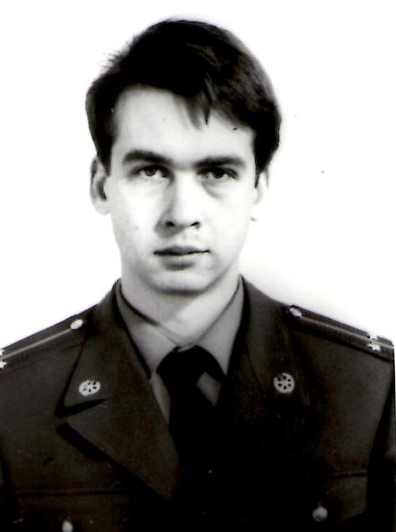
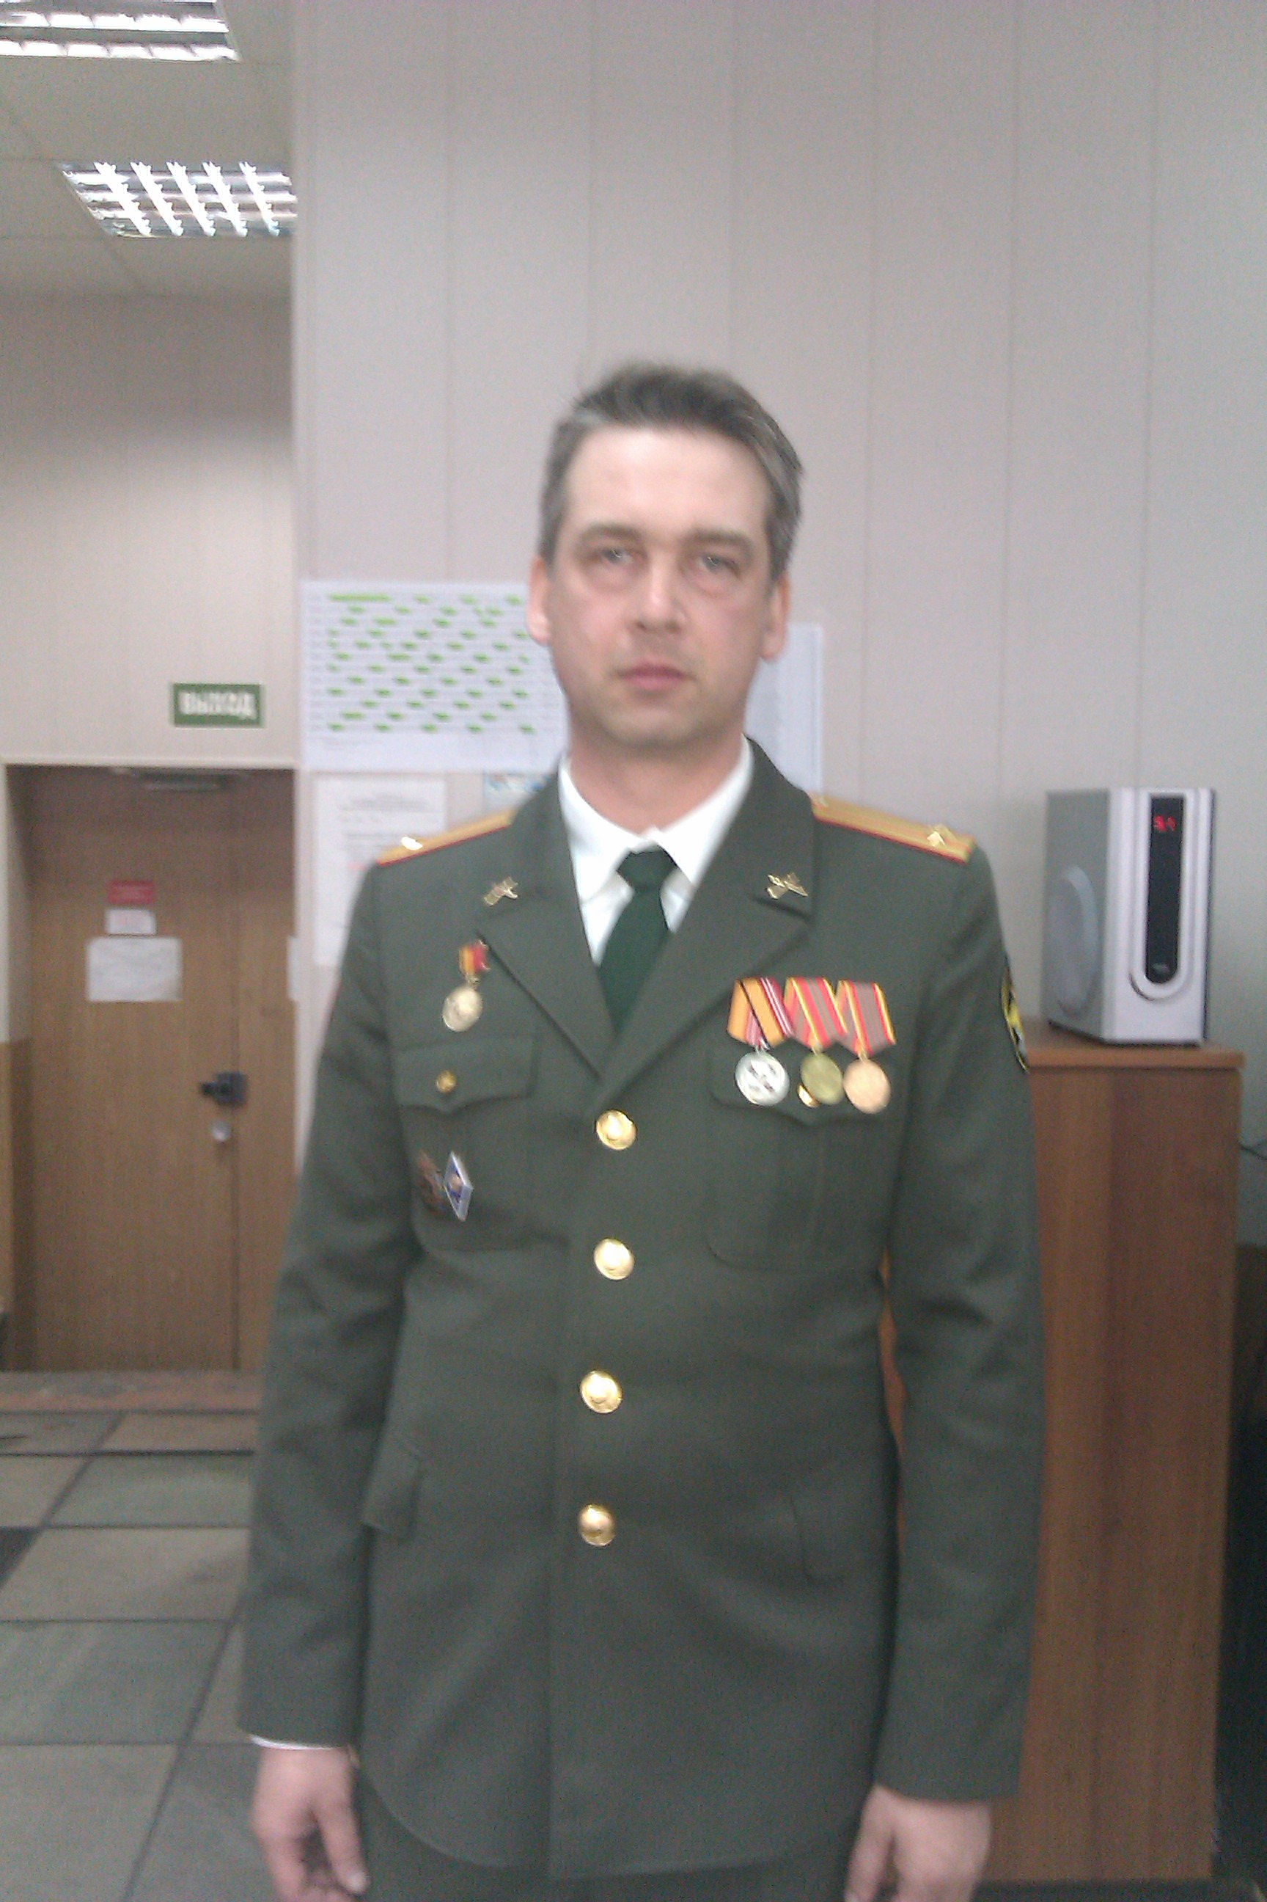

Радин П.К. (1996 г.) (2010 г.)
Я очень горжусь своей семьей. Хотелось бы прожить свою жизнь так же, как прожили ее мои предки: честно, неравнодушно, верно служа Отечеству, чтобы оставить также свой след в ее истории.

